Lumière et Amour
N° 44 – novembre/décembre 2015
Bimestriel d’Information du Centre Spirite Lumière et Amour
27, Boulevard du Maréchal Leclerc – Joinville-le-Pont 94320

Je suis
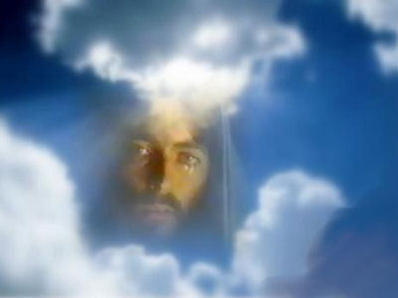
Le chemin, la vérité et la vie
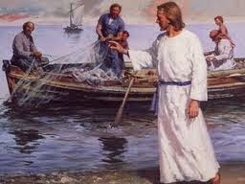

Spirites aimez-vous, Spirites étudiez !

Créées en hommage à Amélie Gabrielle Boudet
Bimestriel Spirite depuis septembre 2007
Propriété de l’Association à but non lucratif





Au sommaire

Le spiritisme est le Consolateur promis 3
Jésus et Noël 4
J’irais renaître, poème 6
Il est Noël : Jésus et sa morale 7
Dans l’Evangile selon le spiritisme 9
A quand Noël pour tous 10
Le travail de Jésus 11
Je suis l’amour 12



Responsable de publication : Le Conseil d’Administration du CELA
Imp. Spé. CELA – Tirage de ce numéro à 40 exemplaires
Distribution gratuite aux adhérents
email de l’EPADIS : contact@editionsprimaveris.fr
Le spiritisme est le consolateur promis

Plus qu’une philosophie, ou une religion, ou une science, le spiritisme est surtout le Consolateur promis, dont la conception consolide les valeurs de la vie et transmet une lucidité sur les concepts, ce qui nous permet de démystifier et d’éclairer tout phénomène, en lui extrayant, le surnaturel, le hasard de circonstance, le concept traditionnel de miracle, au moyen de la raison et du bon sens.
Cette même raison ressort de ce Code d’Eclaircissement, légué par les Esprits Supérieurs, prenant exemple sur le Maître Jésus, et qui fut codifié par Allan Kardec
Une partie de l’Humanité s’assume par la matérialité et la négation de Dieu et de tout qui lui est consacré. Tout fini, pour eux, ici-bas ! Au-delà de ceux qui l’entendent ainsi, il y a ceux qui croient en Lui et l’adapte à leur sauce et leur idéologie, croyant à l’existence d’un ciel et d’un enfer.
Ceci crée le doute et compris chez certains frères spirites qui finissent par entendre la venue des « nouveaux temps » comme le changement matériel du monde, dans sa conception physique, et qui vont jusqu’à penser que tout se passera dans le courant de l’année !? Pure tromperie, puisque l’arrivée des temps nouveaux n’a rien à voir avec une situation catastrophique, ayant recours selon certains aux Saintes Ecritures.
Notre monde, aura une fin ? Ce sera, alors, l’heure du jugement dernier ? Mais, alors, où allons-nous ?
Dans le livre « Œuvres Posthumes » Allan Kardec, en nous parlant de la régénération de l’humanité nous dit : « Sous le voile de l’allégorie, toutes les Ecritures enserrent de grandes vérités, et ses commentateurs ayant restés attachés à la lettre se sont déviés.
Il leur a manqué la clef leur permettant de comprendre le véritable sens, celle-ci se trouve dans les découvertes de la science et celles du monde invisible, que le Spiritisme est venu révéler. Maintenant, avec l’aide de ces nouvelles connaissances, ce qui était obscur adviendra clair et intelligible. » (25 avril 1866. Paris. Résumé des communications transmises par Mrs. M… et T… en état somnambulique).
La Doctrine Spirite est venue transmettre la lumière sur ses changements, c’est sur cette base que nous allons traiter de ce thème en vous donnant une vision spirite de la « Genèse des temps nouveaux ». C’est ainsi que :
- Lors d’un message transmis en 1862, publiée par Allan Kardec dans « l’Evangile Selon le Spiritisme », l’Esprit de Vérité déclare : « Vous touchez au temps de l’accomplissement des choses annoncées pour la transformation de l’humanité. »
Nous dirons que les processus de la transformation s’accomplissent, en allant à l’encontre des temps nouveaux, rien ne dérogera la Loi, mais ils viennent afin de confirmer celle-ci, puisque toutes les Lois de Dieu sont immutables et infiniment justes.
La Terre est une planète d’épreuves et d’expiation, la vérité c’est que son habitat est réglé dans sa genèse, par un plan où le mal devance le bien, puisque l’orgueil et l’égoïsme sont des facteurs accentués partout dans la Planète et, delà le spectre des douleurs et des afflictions annoncées. Cependant il ne faut pas voir ces douleurs en tant que mauvaise augure, mais en tant que préparation à des jours meilleurs.
On peut dire que la genèse des nouveaux temps, contiennent certains éléments structurels, permettant de rétablir l’ordre par des dispositions, morale, intellectuelle et spirituelle, afin de faire vaincre l’ère nouvelle et ses dispositions concernant la réincarnation, la réforme intime et le renforcement spirituel. Ce travail nous appartient, puisque rien ne s’établira sans notre intervention et notre désir de changement individuel.
L’espérance, est de mise, et rien ne doit nous faire tomber dans le doute et l’incohérence.
Jésus et Noël

Il n’est pas rare que dans les milieux chrétiens certains croyants se posent la question de la véritable identité de Jésus, non pas en tant que personnalité mais en tant que génie, âme, (nous spirites dirions Esprit). En se posant cette question ces frères se questionnent sur les enseignements de Jésus de Nazareth, fils de Marie et de Joseph (le charpentier), afin de savoir quel était son but et pourquoi nous a t’il délivré son message, remplit de tant d’enseignements.
Les grands génies et Jésus s’en était un, n’apparaissent que dans des circonstances très particulières et assez souvent pour répondre à des questions et/ou des besoins qui se manifestent parmi les hommes.
Cela faisait assez longtemps que la société pré chrétienne ressentait la nécessité de se libérer des carcans, sociaux, politiques, et, moraux. Une soif immense se faisait sentir dans les cœurs de l’époque, un besoin d’air frais et de temps meilleurs était dans bien des têtes.
Il faut savoir que l’empire de Rome était présent dans la plupart des régions connues du monde d’alors. Son emprise étouffait partout les hommes et delà une soif immense de liberté et de libération. Une nouvelle place était libre dans la pensée et le cœur des hommes, une place prête à des messages dignes et élevées.
Les religions de l’époque, étaient incapables de donner une explication sérieuse sur la question du sort de l’homme sur la Terre, le pourquoi de tant de souffrances et pourquoi était-il soumis à d’autres hommes ? Des révoltes éclataient, mais elles étaient réduites à néant par la force des armes et l’oppression romaine qui se comportait comme un rouleau compresseur. Ceci c’était pour la situation.
Mais il manqué aux opprimés des hommes capables de les libérer d’un tel joug. L’occasion leur fut fournie par Jésus, qui depuis l’âge de douze ans avait su répondre avec une haute sagesse, dans le Temple de Jérusalem, aux questions qui lui étaient posées.
Les raisons politiques de l’époque et la répression menée par l’empire et ses représentants dans la région avaient fait partir Jésus, pour de longues années, dans d’autres régions, hors de la présence romaine.
Au tour de sa trentaine, il réapparait. C’était alors un homme mûr, capable de disserter sur les sujets les plus divers. Les questions liées à la destinée des hommes et des peuples étaient par lui traitées comme aucun autre n’était capable de le faire.
C’est alors que commence son ministère. Ses enseignements et ses facultés médiumniques et de cure sont extraordinaires. D’autant qu’il les met au service des pauvres, des indigents, et aussi de toutes celles et tous ceux qui viennent à lui. Il ne récuse son aide ni ses explications à qui les lui demande. Son langage est simple et à la portée de chacun.
Il marque son époque, non pas en tant qu’homme politique, s’opposant ou se mettant au service de l’empire romain, tout puissant, mais au service des pauvres, des malades, de celles et ceux qui portent en eux le poids d’une existence marquée par d’énormes souffrances et outrages.
Il console, anime, réconforte, ses paroles sont douces et ses conseils stimulent et donne force aux malheureux, aux laissés pour compte de la société, d’alors. Dans ce contexte d’injustice et d’oppression ses mots résonnent comme un tonnerre en un toron bouleversant le vieux monde et apportant l’espoir.
Cet espoir se nourrissant dans un monde meilleur, vise le devenir de chacun et de l’humanité. Non pas tant que solution aux problèmes de la matérialité d’alors, mais ceux de l’immortalité et le devenir de l’Âme humaine, en route vers de nouveaux horizons où la solidarité, la fraternité et l’amour, prendront le pas sur l’égoïsme et le chacun pour soi.
C’est cet Homme qui est venu rappeler les liens existants entre le Créateur (Dieu) et ses créatures (toutes formes de vie existantes dans la Nature), mais dont l’homme représente la forme la plus achevée et intellectuellement et spirituellement l’a plus avancée selon la Loi du Progrès.
Son empreinte fut telle, sur la société d’alors, que pendant les 3 premiers siècles qui ont suivi sa désincarnation, ses apôtres et les nouveaux venus par centaines de milliers aux idées de libération spirituelle et d’un monde meilleur, de justice, de paix, d’immortalité où la réincarnation, la prière et la médiumnité seraient au service de tous. Elles étaient enseignées dans les « maisons du chemin » où se réunissaient et groupaient tous ceux et celles qui adhéraient au mouvement spirituel rénovateur et plein d’espérance, jetant ainsi les premières pierres d’un monde et d’une société vraiment heureuse.
Une société capable de partager ce dont elle crée de bon, le meilleur, pour l’ensemble des Esprits qui édifieront l’humanité future, en route vers l’immortalité. Nous apercevons, dans l’actualité, les premiers signes, que nécessairement se renforceront et attesteront de la médiumnité la plus sublime (celle de Jésus et ses prédictions) que nous ayons connue, à tout jamais sur notre belle Terre.
Si la naissance et la renaissance, ce traduisent par Noël et la venue de ce grand Maître spirituel sur la Terre, d’alors, pour nous conduire et nous ouvrir les plus belles perspectives de libération spirituelle, chaque année est une marche à travers les temps de l’immortalité pour nous rapprocher du Père Eternel – source suprême de tout le bien – qui nous attend afin que nous le rejoignions dans son royaume de lumière et d’amour, où nous connaîtrons le bonheur et la joie, en tant qu’Esprits au service du bien et coopérateurs de Son Œuvre.


J’irai renaître

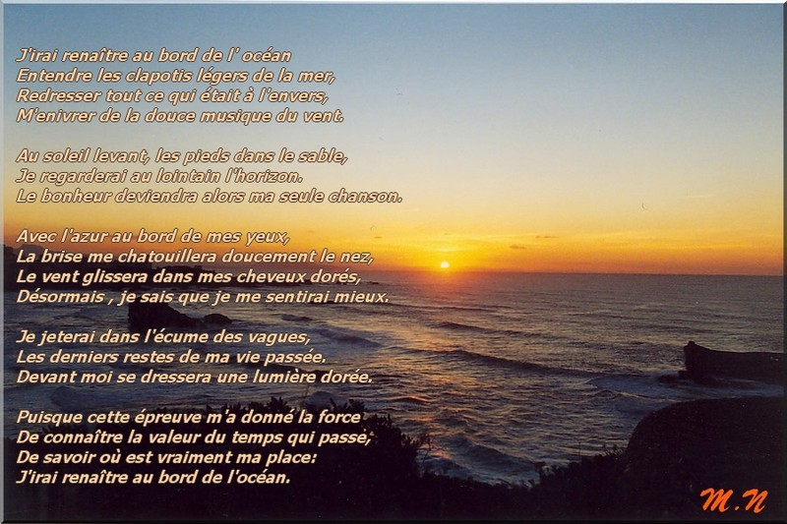

Oui, nous renaîtrons tous, au bord de l’océan ou ailleurs, nous renaîtrons parce que telle est la loi du progrès qui veut que nous progression toujours. Et pour cela il faut renaître encore, encore… et encore, autant de fois qu’il en sera nécessaire, afin d’atteindre le but qui est celui de la plus grande et extensible perfection, où il est permis à homme de se hisser.
Il est noël : Jésus et sa morale

Vingt siècles après Jésus, et malgré les enseignements dont il nous a instruits, l’antagonisme reste l’un parmi les plus grands des écueils que les Hommes, d’aujourd’hui, doivent surmonter, qu’il soit religieux, politique ou social.
L’homme fut façonné au fil des siècles par l’action inquisitoire de la peur, la révolte, l’orgueil et l’ignorance. Le déséquilibre social, les différences, la jalousie, et le désir, ont pris chez lui le pas sur le sensé et lui ont fait voyager au tour de l’expiation et des épreuves, toute fois c’est dans ces voyages, entre désincarnation et réincarnation, qu’il trouve la clef du changement.
De ceci il lui faut partager, s’entre aider et valoriser les faits et gestes, pour moindres qu’ils soient, afin de réaliser la charité et l’amour, mutuellement, sans idées préconçues, puisqu’il est maintenant clair que nous avons besoin les uns des autres, et que cet amour passe par le respect, par la fraternité et la solidarité.
Par d’autres mots, il s’agit de réaliser sa réforme intime, ce que le Spiritisme nous apporte dans sa philosophie, sa morale, son éthique et par tous ses enseignements. Cette contribution ce sont les Esprits qui viennent nous la rappeler, par leur action et leurs communications, permettant ainsi, aux incarnés d’aujourd’hui, de mieux faire leurs choix.
Des choix qui seront demain notre façon de vivre, et la solidarité et la fraternité, seront les deux outils qui permettront un ordre social juste, appuyée dans une foi raisonnée, parce que logiquement l’amour mettra un terme aux anathèmes de tous ordres, et ainsi nous pouvons envisager le changement et l’évolution vers un monde meilleur. C’est par la rencontre de l’éducation et de l’action pratique que les esprits devront se façonner et entamer leur entrée dans un monde nouveau.
Nous constatons un fait bien réel qui est celui de l’incarnation croissante d’un nombre assez important d’esprits d’avantage évolués, dont l’intervention aidera tous les autres à rééquilibrer l’ordre de valeurs existante et ayant cours dans notre demeure physique actuelle, nous préparant à ce nouvel ordre morale et spirituelle. N’en déplaise à celles et ceux qui pensent, voyant la réalité, qu’elle nous montre plutôt un monde de plus en plus sombre et désordonné.
Nous ne croyons pas au mal éternel, à l’imperfection permanente, à un monde où le hasard gouvernerait et où le changement n’aurait pas de place. Dans la nature, tout à un sens parfait, de même que les lois qui la régissent et, dont le changement permanent, et les accélérations plus ou moins importantes selon les époques.
La doctrine spirite, vient au moment précis, porteuse de consolation et de lumière, et mieux encore, d’entendement et de compréhension fraternelles, pour toutes celles et tous ceux qui veulent et acceptent de la suivre. Par ses enseignements et sa philosophie de vie, elle est la dynamo essentielle de l’évangélisation des nouvelles générations qui se réincarnent, soucieuses de lumière et d’un Consolateur Promis.
Jésus, étant l’Esprit de Lumière qui éclaire notre Voie, n’a jamais exprimait, en son temps, autre chose que la Vérité et réaffirmait la pérennité de la Vie, par-delà la frontière de la mort corporelle. Dans sa suite c’est le Spiritisme qui continue et accomplit son œuvre.
Toute la morale de Jésus se résume dans la charité et l’humilité, c’est-à-dire dans les deux vertus contraires à l’égoïsme et à l’orgueil. Dans tous ses enseignements il montre ces vertus comme étant le chemin de l’éternelle félicité : Bienheureux, dit-il, les pauvres d’esprit, c’est-à-dire les humbles, parce que le royaume des cieux est à eux.
Humilité et charité, voilà ce qu’il ne cesse de recommander et dont il donne lui-même l’exemple ; orgueil et égoïsme, voilà ce qu’il ne cesse de combattre ; mais il fait plus que de recommander la charité, il la pose nettement et en termes explicites comme la condition absolue du bonheur futur.
« Quand on vous dit que l’humanité est arrivée à une période de transformation, et que la terre doit s’élever dans la hiérarchie des mondes, ne voyez dans ces paroles rien de mystique, mais, au contraire, l’accomplissement d’une des grandes lois fatales de l’univers, contre lesquelles tout mauvais vouloir humain se brise. »
(La Genèse, Chap. XVIII, versé 8, Arago).
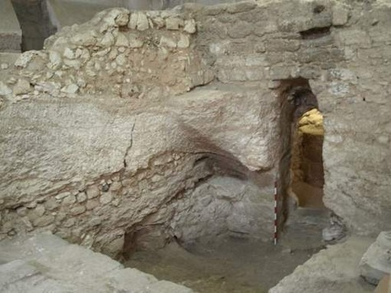
Des vestiges qui pourrait être ceux de la maison où à habitait Jésus à Nazareth

Dans l’Evangile selon le spiritisme

Sur la Charité (page 205. 9.)
(…) « La charité morale consiste à se supporter les uns les autres, et c’est ce que vous faites le moins, en ce bas monde où vous vous êtes incarnés pour le moment ».
« Rappelez-vous que Jésus a dit que nous sommes frères, et pensez toujours à cela avant de repousser le lépreux ou le mendiant. Adieu ; pensez à ceux qui souffrent, et priez ». (Sœur Rosalie. Paris, 1860).
« La charité est la vertu fondamentale qui doit soutenir tout l’édifice des vertus terrestres ; sans elle les autres n’existent pas ». (Saint Vincent de Paul. Paris, 1858).
« … Là-bas il y a des malheureux dont la huche est sans pain, le foyer sans feu et le lit sans couverture. Je ne vous dit pas ce que vous devez faire ; j’en laisse l’initiative à vos bons cœurs ; si je vous dictais votre ligne de conduite, vous n’auriez plus le mérite de votre bonne action ; je vous dit seulement : Je suis la charité, et je vous tend la main pour vos frères souffrants ». (…) (Carita, martyrisée à Rome. Lyon, 1861).
« … Tous vous pouvez donner ; dans quelque classe que vous soyez, vous avez quelque chose que vous pouvez partager ; quoi que ce soit que Dieu vous ait donné, vous en devez une partie à celui qui manque du nécessaire ». (…) (Jean, Bordeaux, 1861).
« … Qui tend la main à l’enfant abandonné est agréable à Dieu, car il comprend et pratique sa loi. Pensez aussi que souvent l’enfant que vous secourez vous a été cher dans une autre incarnation… » (Un Esprit familier, Paris, 1860).
« … Il faut toujours aider les faibles, quoique que sachant d’avance que ceux à qui on fait le bien n’en auront pas gré… Dieu permet que vous soyez parfois payés d’ingratitude pour éprouver votre persévérance à faire le bien ». « Ah, mes amis, si vous connaissiez tous les liens qui, dans la vie présente, vous rattachent à vos existences antérieures ; si vous pouviez embrasser la multitude des rapports qui rapprochent les êtres les uns des autres pour leur progrès mutuel, vous admireriez bien mieux encore la sagesse et la bonté du Créateur qui vous permet de revivre pour arriver à lui ». (Un guide protecteur, Sens, 1862).
« Faire le bien sans ostentation est un grand mérite. Que la main gauche ne sache pas ce que donne la main droite, voilà pour la bienfaisance modeste ». (Page 198. 3).

A quand un noël pour tous ?

Chaque jour de l’année nous apporte son lot de nouvelles la plupart du temps plutôt tristes. Ici, c’est une catastrophe qui est venu attrister les gens. Là, c’est une guerre, avec les bombardements, sur des populations qui n’en demandent pas une telle horreur. A côté, c’est la terreur qui s’exprime dans toute sa force aveugle. Un peu plus loin, c’est la faim qui ne cesse de tenailler et d’affaiblir les populations et particulièrement les plus jeunes et les enfants. Puis à nos portes, ce sont les abandons et la maltraitance qui enferme des milliers d’êtres humains dans des conditions sous-humaines.
Signe des temps, rien ne semble pouvoir arrêter une telle décente aux enfers, comme si la brute avait pris le dessus et s’imposait à tout un chacun et nous rendait impuissants. Les consciences semblent endormies et tous les principes qui, tant bien que mal, ont permis à la société de vivre dans une prospérité relative et dans le calme, semblent dépassés et n’étant plus appropriés au monde actuel.
Notre société, n’est plus elle-même, et à bien du mal à se retrouver, cependant nous ne sommes pas de ceux qui voient tout en noir et sans perspective d’avenir. Parmi ses bouleversements des dernières décennies, il y a des aspects qui nous permettent de ne pas désespérer.
Si notre vieux monde est infoutu de se redresser, et bien qu’il laisse la place à un monde nouveau, rénové et capable d’assurer un bien-être raisonnable, une justice pour tous, afin que la joie revienne parmi les aigris et épris de justice, où la bonté, le social et l’humain seront le sceau de toute mesure, de toute solution, puisque tous les cœurs en auront autant que nécessaire.
Une nouvelle jeunesse, celle qui déterminera l’avenir que nous n’aurions pas su mettre en place et reconstruire, prendra conscience de la nécessité et des responsabilités dont elle est investie afin de construire son propre devenir et l’avenir d’un monde meilleur. Plus souriant et plus joyeux.
Nous n’avons besoin de richesses, obtenues au détriment des autres. Chacun développera les biens nécessaires selon ses capacités et coopérera dans le but d’en faire profiter l’ensemble des Hommes des fruits du travail réalisé en commun, sans abus d’aucune sorte.
Tout ceci, n’apparaîtra forcément comme par enchantement, mais la survie de l’Humanité s’imposera d’une façon tellement aigue, que ceux parmi les plus dignes défenseurs du bien collectif s’auront prendre les mesures qui s’imposeront alors.
Après cette tempête qui semble tout importer, il y aura le beau temps, l’embellie des temps nouveaux, là le soleil réchauffera tous les cœurs sans distinction et chaque lever du matin marquera l’aube nouvelle irradiant le monde et l’univers.
Nous pourrons dire alors que Noël est pour tous et nous chanterons alors l’hymne de la fraternité retrouvée. La faim, l’injustice, n’en seront qu’un vieux souvenir que les générations futures n’auront à subir. Le malheur ira à la poubelle de l’histoire, et les Esprits ayant rendu notre planète à l’Amour qui la créée, vivront, ici, heureux.
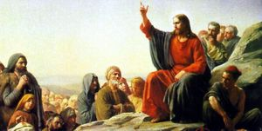
Le travail de Jésus

Dès le début de sa mission publique, Jésus n’a cessé de parcourir les régions de Galilée puis de Judée, alors sous l’emprise romaine, afin d’enseigner dans les synagogues et dans les temples, dont le Temple de Jérusalem, sur les bords du Lac de Tibériade et partout où les gens venaient à sa rencontre pour l’écouter.
Les douze apôtres était l’embryon premier, organisé, lequel il a éduqué et préparé en le qualifiant, afin qu’ils soient en mesure de collaborer à son œuvre messianique et l’assure en se multipliant partout où cela était possible, malgré l’oppression romaine.
Jour après jour il se servait de ses paraboles et des discussions-débats, parfois ardues, qu’il tenait avec les scribes, les pharisiens et les sadducéens, et compris dans ses échanges avec certains citoyens romains qui l’aidaient, le long de ses parcours.
… Par monts et par vaux
Jamais Jésus n’a cessé d’apporter son éclairage, raffiné et riche d’enseignements, à ses disciples et au peuple qui l’entourait. A tous il dispensé la bonne parole et les conseils les plus avisés. Il aidait et consolait sans à priori, ni différentiations, il considérait chacun comme son frère et fils du même Père. Ce Père qui était la source de la vie et qu’il désigné comme son Père, c’est-à-dire le Créateur de l’Esprit, de tous les Esprits et de toutes les formes de vie existantes sur la Terre.
L’un des enseignements les plus forts est celui où il dit : « Ne condamnez pas les autres, pour ne pas être vous-mêmes condamnés ». Encore cet autre enseignement, qui nous est bien difficile d’acceptation : « Si quelqu’un te gifle sur la joue droite, tends-lui aussi l’autre ». Et encore, « Ne résiste pas à celui qui vous veut du mal ». Autrement dit, n’utilise pas la force, face à la force, car cela ne résoudra pas ton problème. Donne le temps au temps, afin que les choses s’aplanissent et que tout rentre dans l’ordre.

Je suis l’amour

Je viens à vous, par amour de mon Père, et je vous apporte son amour, l’amour de votre salut. Et tous ceux qui s’assembleront en mon nom, où qu’ils se réunissent j’y serais en leur sein. Ainsi parlé Jésus, et, en effet, c’est ainsi qu’il s’est manifesté auprès de ses apôtres, le jour dit de son ascension.
C’est ainsi que nous comprenons mieux maintenant, pourquoi il n’est la propriété exclusive de quiconque, il est de tous, il nous aime autant les uns que les autres. Et même si le temps passant certains ont pu considérer avoir la primauté de ses préférences, ce n’est qu’une forme d’égoïsme qui les tourmente. Il est, par son amour et celui de Dieu, de tous les hommes et de tous les temps.
Nous vivons de jours bien tristes, puisque notre monde dans un certain nombre de ses contrées est en guerre, et celle-ci est signe de souffrance, de douleur, d’un malheur incalculable pour nous ici, où pour le moment la guerre ne nous est pas pour le moment directement imposée. Mais qui s’est ce que demain adviendra.
A force de d’intensifier cette guerre, et même si nous n’aurons pas à fuir les bombes, nous finirons par payer le prix, lourd, de la guerre menée ailleurs. Déjà, des milliers de victimes fuient le chao de ces régions, et crient : ouvrez-nous vos portes, évitez-nous la mort, accueillez-nous avant que le pire n’arrivent. Nous sommes prévenus !
Bientôt nous seront à Noël, celui de 2015, un Noël où chacun désire se sentir en sécurité, en paix, partager la joie de se retrouver ensemble, en famille, entre amis, et même entre voisins. C’est humain, c’est naturel !
Et, à côté, pas loin de nous, sur ce même monde, notre demeure à tous, des cœurs battent, non pas la joie d’être rassemblés, mais la tristesse, d’une nuit, d’une journée, où les bombes continuent d’être versées. Il y a la guerre, nous sommes en guerre. Que la paix arrivent, quelle y soit et touche tous les cœurs !

